В учебной версии «1С:Предприятие» не поддерживается использование COM-объектов и COM-соединений.
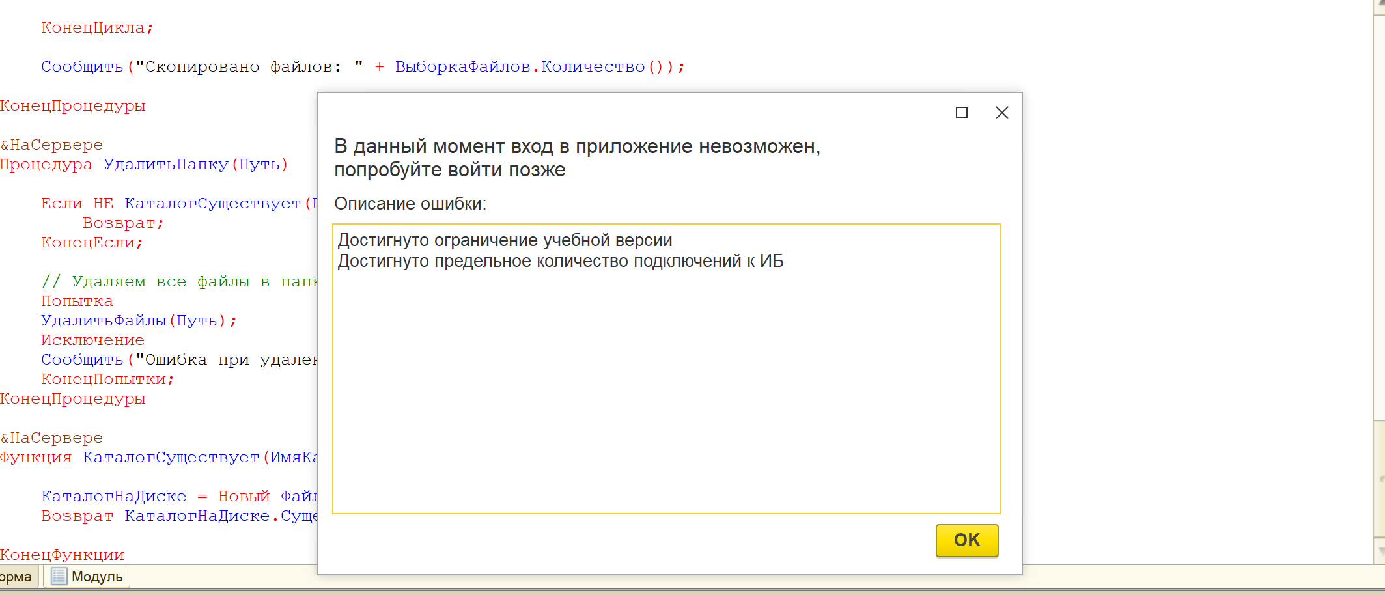
ВыгрузитьКонфигурациюВФайлы() — встроенная функция платформы «1С:Предприятие» (доступна начиная с версии 8.3.6), которая позволяет выгрузить текущую конфигурацию базы данных в набор файлов на диск. Community
Ручная выгрузка конфигурации в файлы
